«Творите добрые дела, они обратно к Вам вернуться»

В детском саду, в логопедической группе «Радуга» с 01.12.2021 года по 20.01.2022 года реализовывался проект: «Согреем сердца добротой и любовью». Педагоги и воспитанники группы «Радуга» предложили всем желающим в ДОУ принять участие в проекте.
Цель проекта: духовно – нравственное воспитание, формирование
осознанной социальной, практической и личностной значимости дошкольника по оказанию посильной помощи бездомным животным.
Новый год — это время чудес, праздника и добрых дел. И каждый из Вас сможет подарить чудо и капельку добра для тех, кто в этом нуждается.
В проекте приняли участие все желающие. Собрали корм для животных, лекарства. И все это отвезли в приют для животных.
Ведь делать добрые дела так просто!

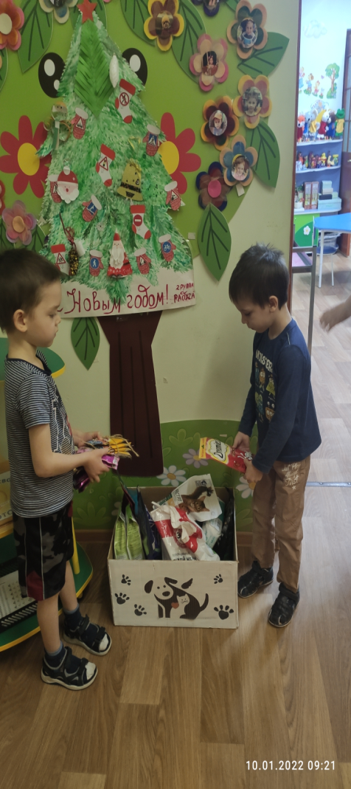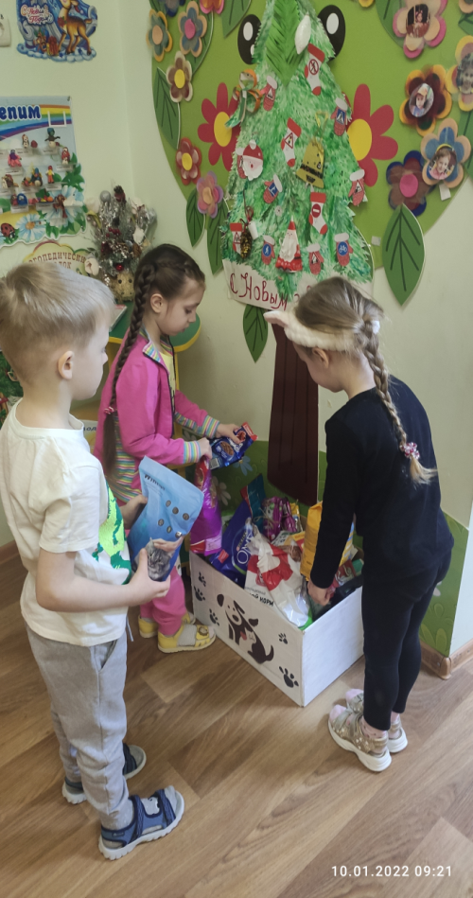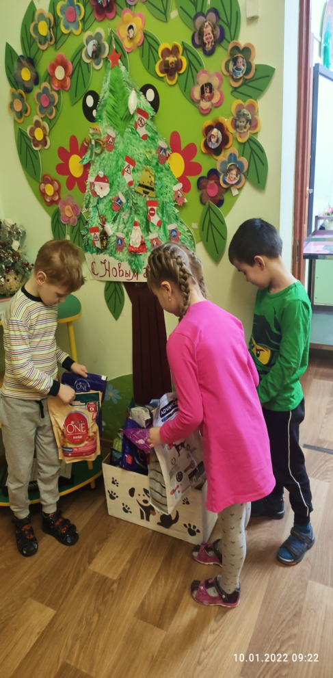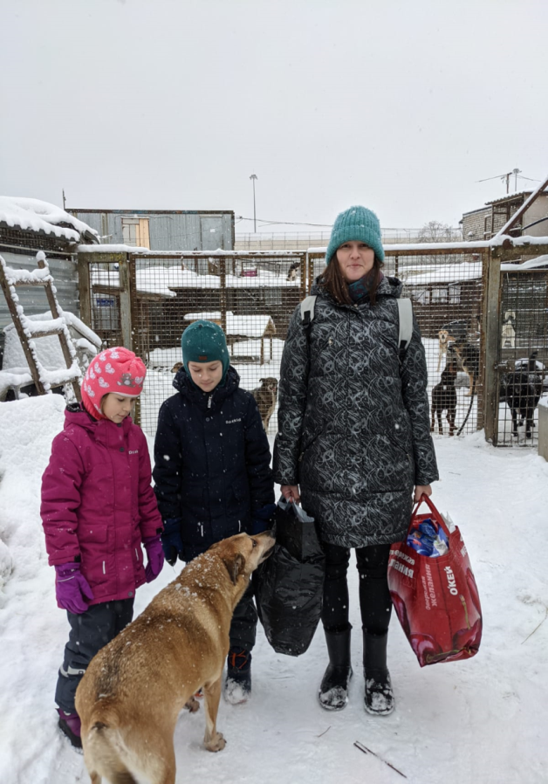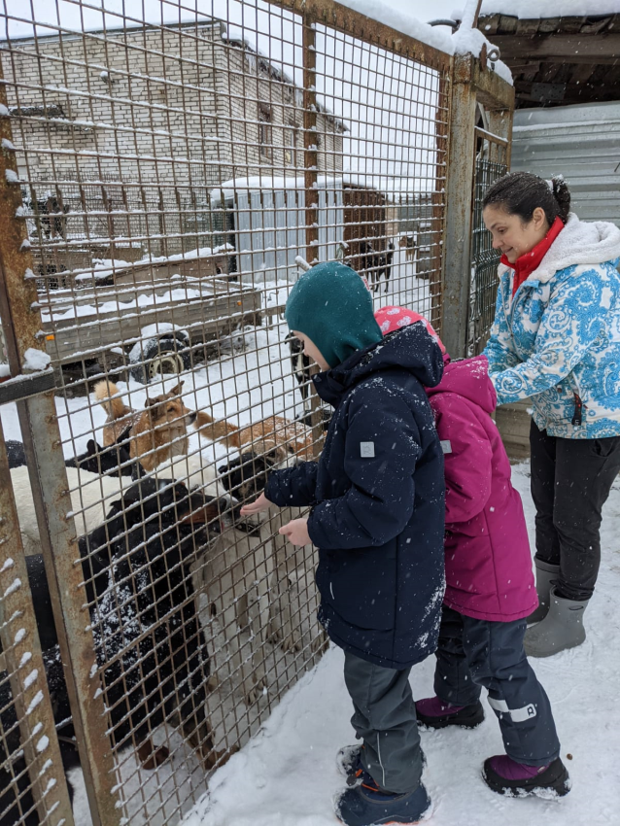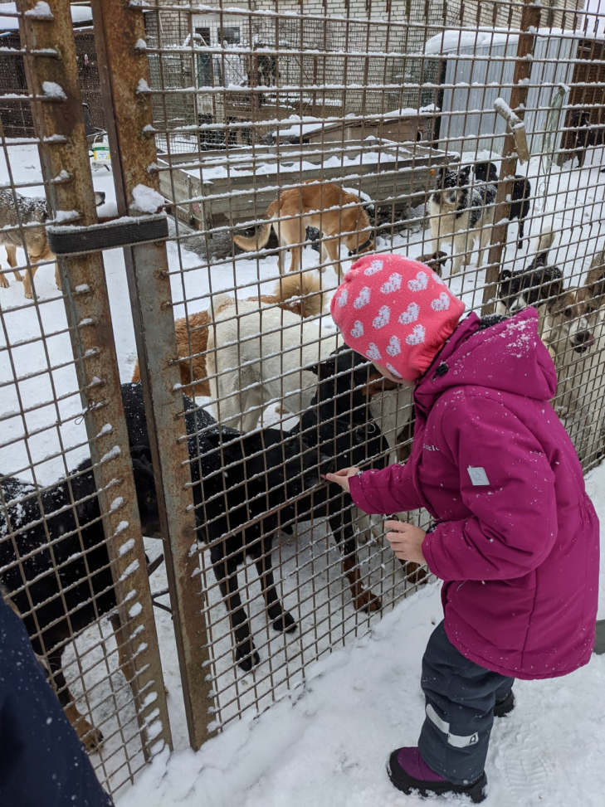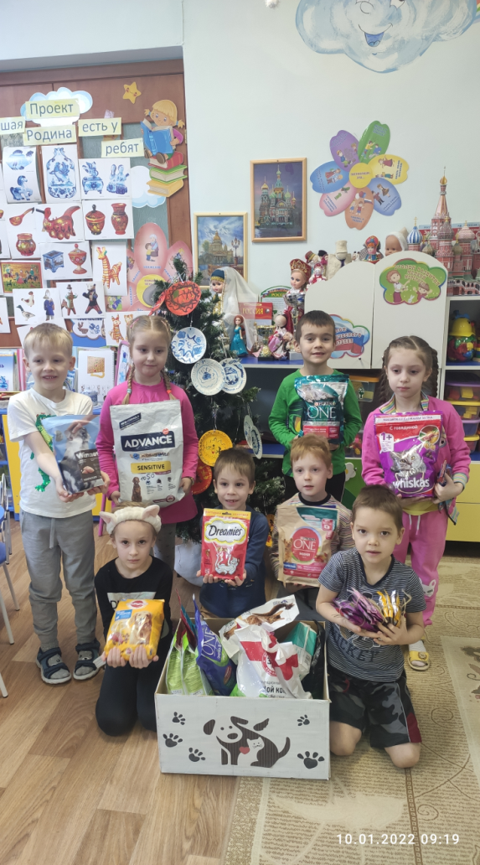

Спасибо большое Всем участникам проекта!

